|  |  |
| --- | --- |
| **3 PM** | **Séance d’introduction**  **Marshmallow Challenge** |

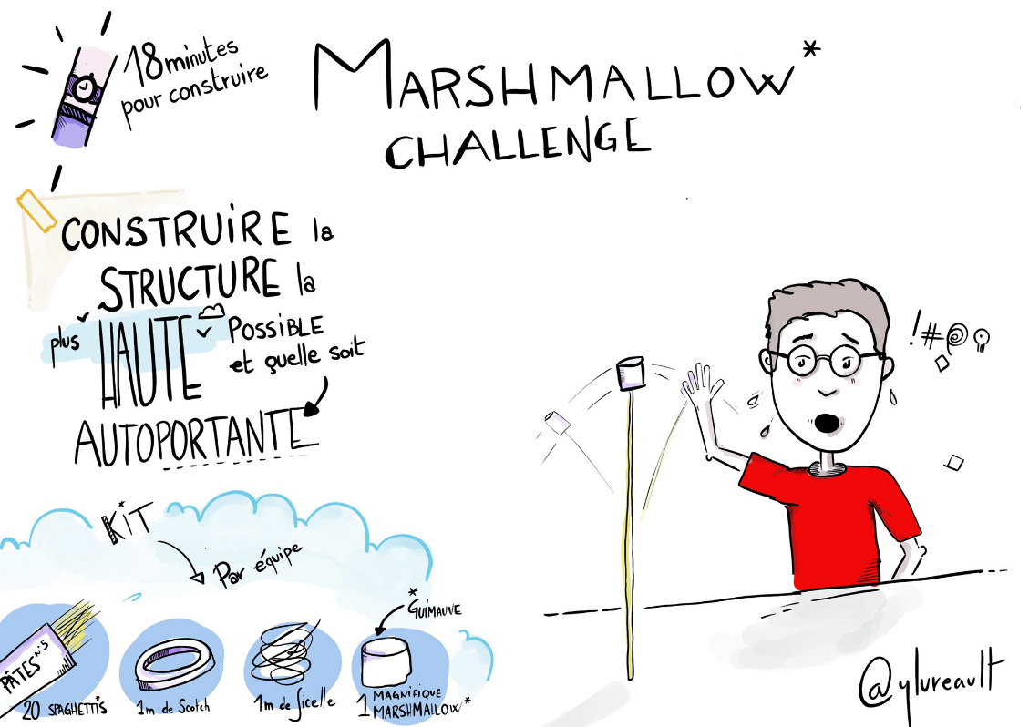

**Objectif :** Construire la plus haute tour autoportante possible, surmontée d’un Marshmallow

**Matériel :**

* 20 Spaghettis
* 1 m de Scotch
* 1 m de ficelle
* 1 Marshmallow

**Règles :**

* La tour sera mesurée de la base de la table jusqu’à la base du Marshmallow
* Le Marshmallow doit être entier (il est interdit de le découper ou de le manger)
* Au bout de 18 mn, les participants lèvent tous les mains
* Seules les tours stables seront comptabilisées

**Pour en savoir plus :**

[](https://www.youtube.com/embed/H0_yKBitO8M?feature=oembed)